课题名称：超大城市新兴风险复合情景下基层应急服务的协同供给机制研究
1. [选题说明] 选题所研究的具体问题、研究视角和核心概念（300字以内）。
2. [选题依据] 国内外相关研究的学术史梳理及研究进展（略写）；相对于已有研究特别是国家社科基金同类项目的独到学术价值和应用价值。
3. [研究内容] 课题研究的主要目标、重点难点、整体框架、研究计划及其可行性等。（框架思路要列出提纲或目录）
4. [创新之处] 在学术观点、研究方法等方面的特色和创新。
5. [预期成果] 成果形式、宣传转化及预期学术价值和社会效益等。（略写）
6. [参考文献] 开展本课题研究的主要中外参考文献。（略写）
一、[选题说明]
超大城市人口高度集聚、功能高度耦合，自然灾害、事故灾难、公共卫生事件与社会安全事件相互交织，新兴风险往往以复合情景形式呈现，单一部门、单一主体的应急服务供给难以应对。党的二十大以来，国家着力推进应急管理体系和能力现代化，要求重心下移、资源下沉，基层成为风险处置的第一道防线，但实践中基层应急服务普遍面临权责分散、资源碎片化、协同不畅等困境。本课题聚焦超大城市新兴风险复合情景，拟回答的核心研究问题是：基层应急服务供给主体之间如何形成权责清晰、资源整合、运转高效的协同供给机制，其关键影响因素与作用路径是什么。课题定位为基于协同治理理论、运用案例比较与机制分析，揭示复合风险情景下基层应急服务协同供给的生成逻辑与优化路径的政治学应用研究。
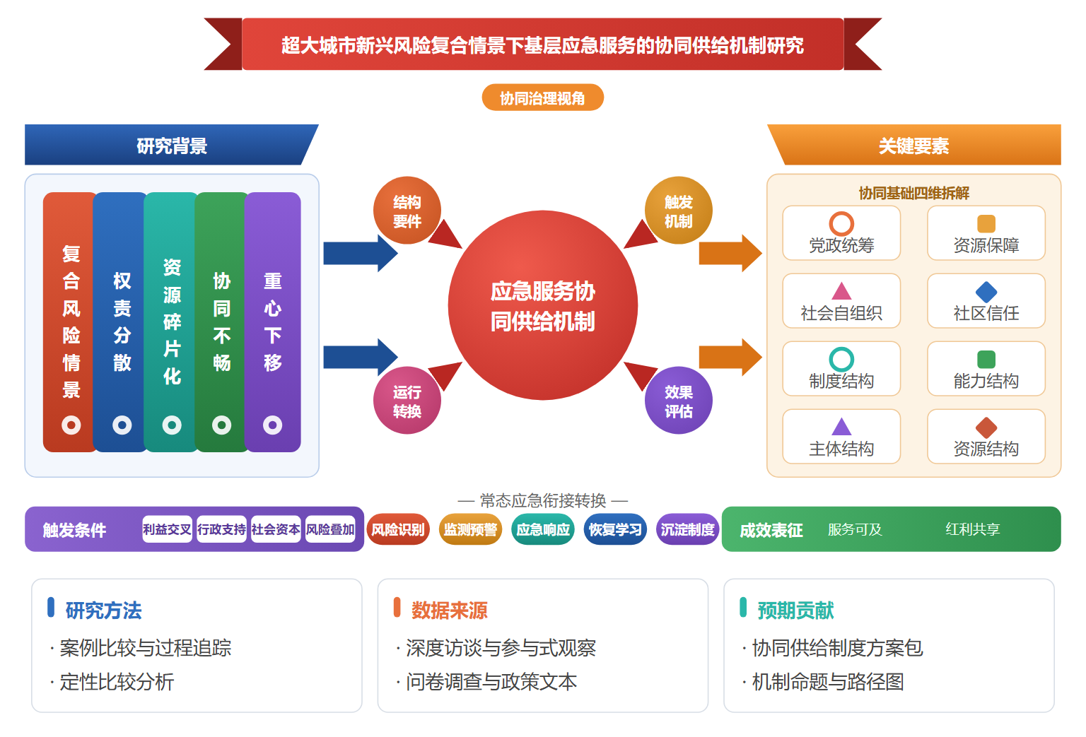
二、[选题依据]
（一）国内外相关研究的学术史梳理及研究进展
协同治理理论为理解基层应急服务的多元主体合作供给提供了基础分析框架，也是政治学视野下公共服务研究的重要理论脉络。郁建兴、任泽涛（2012）较早构建了社会协同治理的分析框架，提出政府通过制度化的沟通渠道与参与平台加强对社会的支持培育，形成政府主导、社会协同、共建共享的治理格局，并强调赋权制度、制度清理与支持培育制度三个层面的同步推进，为后续协同供给研究奠定了概念基础。沿着这一框架，王琢等（2024）以深圳市W社区为案例，基于参与式观察与深度访谈构建了协同供给“基础要件—行动过程—产出结果”的分析框架，发现主体间利益交叉与目标同构、行政与资源支持、社会资本与信任是协同达成的前提，并通过征召与放权、培育与赋能、激励与反哺形成双向互动过程，但同时也揭示了协同供给在效率、稳定性和可持续性上的问题。这一脉络的共识在于，协同供给并非主体的简单叠加，而是需要外部制度环境与内在信任禀赋共同支撑的过程性机制；而案例研究的单一场景属性，也使相关结论向超大城市新兴风险情境的外推存在明显局限。
应急管理体系与风险治理的结构演化构成理解超大城市新兴风险的第二条理论脉络。张海波、童星（2015）以2003年“非典”疫情至2013年芦山地震十年间的重大灾害为对象，从社会变迁、治理转型、政府架构、政策体系、运行机制五个维度考察了中国应急管理的结构变化，提出“彗星”结构与“彗尾”效应的理论概化，指出脱离结构单独推进机制建设是发展困境的根本原因。张海波（2017）进一步聚焦全过程机制，指出中国应急管理存在忽视风险预防与减缓、割裂预警与响应衔接、缺乏有效学习机制等不均衡问题，并提出准备、预防、减缓、响应、恢复、学习六项分阶段机制与监测这一跨阶段机制构成的“6+1”框架。在风险形态日趋复合的背景下，朱正威、刘莹莹（2020）通过对新冠肺炎疫情下两个代表性城市韧性建设实践的分析，发现我国韧性城市建设呈现问题导向特征，正经历由局部功能强化向城市系统韧性提升的转变，但同时存在对风险不确定性缺乏系统准备、常态与应急管理衔接不足、制度化程度低等短板。胡贵仁（2022）则从行动、能力与认知角度阐释敏捷治理的工具创新与价值重塑，主张吸纳科层体制组织优势、合理规制数字技术并融入公共价值考量。这一脉络总体共识是应急治理需从单一响应转向结构性、全过程的系统重构，但多数研究立足宏观体系层面，对基层供给单元如何承接复合风险情景着墨有限。
基层社区作为应急服务落地的最小单元，其韧性与风险应对能力是第三条研究脉络的核心议题。吴晓林、谢伊云（2018）系统梳理了韧性社区的三重指向，即物理层面的抗逆力、社会生态层面的恢复力与社区成员的自治力，主张以社区共同行动为基础链接内外资源，推动社区内部自我增强与城市外部整合的“双向构建”，并指出我国综合减灾示范社区创建仍遵循以脆弱性为主的传统路径，对社区自组织与能力培育关注不足。这一判断与韧性城市研究揭示的常态化管理短板相互印证，共同指向基层应急能力建设的制度化缺位。国际上，围绕超大城市中应急服务可及性的空间与社会不平等已积累了一定实证成果：Pan等（2026）利用2016年飓风“马修”期间弗吉尼亚比奇救护车响应时间的建模与观测数据，发现低收入社区出行时间被平均低估5.7分钟而高收入社区仅低估1.9分钟，既有方法仅捕捉到约35.8%的实际风险不平等，且低估与低收入社区更高的交通拥堵及救护站关闭或容量耗尽相关；Cheng等（2024）聚焦超大城市高温暴露风险与医疗服务匹配中的不平等问题。就方法脉络而言，Rashid与Rasheed（2025）将人工智能驱动的风险缓解、协同协调与自主韧性成熟度引入供应链认知韧性研究，基于结构方程模型加以检验，为跨组织韧性协同的量化测度提供了参照。该方向在城市尺度风险测度上方法日益精细，但基于中国超大城市基层单元的应急服务供给实证研究仍显不足。
应急服务供给能力与资源配置本身也是学界关注的重要维度，其研究成果可视为理解超大城市应急服务协同供给的现实参照。deSouza等（2025）对急诊科偏头痛药物治疗的疗效与安全性开展系统评价与贝叶斯网络荟萃分析，体现了急诊医学领域对服务标准化与循证决策的追求；Das与Bennett（2026）考察2005至2020年间美国农村急救医学中医生供给与年龄结构在城乡连续体上的分化趋势，揭示出服务供给端人力资源配置的结构性失衡。这两类研究虽以西方医疗情境为背景，但其共同提示在于：应急服务的有效供给不仅取决于组织间协同机制，还受制于人力资源、服务容量等技术性要素的分布状态，这对于分析超大城市新兴风险情景下基层急救、医疗救护等应急服务在人口密集与老龄化并存条件下的供需匹配具有借鉴意义。总体来看，已有文献分别在协同治理理论、应急体系结构、韧性社区与服务供给测度等方向积累了成果，但将超大城市新兴风险复合情景与基层应急服务协同供给机制直接关联、并打通宏观体系与微观社区两个分析层次的整合性研究仍较为缺乏。
已有研究在协同治理理论、应急体系结构演化、韧性社区建设与服务供给测度等方向积累了较为丰富的成果，基本形成了从宏观体系重构到微观社区培育的分析共识，为理解基层应急服务供给提供了理论与经验基础。然而，这些成果与超大城市新兴风险复合情景下的基层协同供给问题之间仍存在明显断裂。
其一，理论整合不足。协同治理研究揭示了主体间信任、赋能与互动的过程机制，应急体系研究则强调结构性与全过程重构，韧性社区研究聚焦基层自组织能力，三者各自成立却缺乏贯通宏观制度环境与微观供给单元的中层理论，导致协同供给机制在复合风险情景下如何被触发、维系与调适难以得到系统解释。这属于学界已提及但尚未深入解决的遗留问题。
其二，研究场景与经验证据错位。现有案例研究多基于单一社区或常态情境，对超大城市人口高度密集、老龄化与新兴风险叠加的极端复合情景缺少覆盖；国际上关于应急服务可及性不平等与人力资源配置的研究方法精细，但立足西方医疗情境，基于中国超大城市基层单元的系统性实证仍然稀缺。这属于尚未受到充分关注的空白。
其三，机制刻画偏静态。多数成果停留在前提条件与绩效结果的描述层面，对协同供给的动态过程、效率与可持续性问题以及常态与应急状态之间的衔接转换缺乏因果层面的追踪解释，研究视角上重结构描述而轻过程识别。这同样属于尚未受到充分关注的空白。
基于上述不足，本课题以超大城市新兴风险复合情景为背景，聚焦基层应急服务这一最小供给单元，打通宏观应急体系与微观社区行动两个分析层次，构建“基础要件—行动过程—产出结果”的整合性分析框架，运用多案例比较与过程追踪等方法，回答超大城市新兴风险复合情景下基层应急服务协同供给机制如何形成、如何运行又如何维系的核心问题，进而提出优化协同供给的制度路径。
（二）本课题的学术价值和应用价值
1.学术价值
本课题将协同治理的过程机制、应急体系的结构要求与社区韧性的自组织逻辑整合进“基础要件—行动过程—产出结果”的中层分析框架，弥合宏观制度环境与微观供给单元之间的理论断层，拓展协同治理理论在超大城市新兴风险复合情景下的适用边界。以基层应急服务为最小供给单元，界定其主体构成、权责配置与资源联动等基础要件，揭示常态与应急状态之间衔接转换的触发条件、维系条件与调适路径，将既有研究偏重前提与结果的静态刻画推进到因果过程识别层面。方法上引入多案例比较与过程追踪相结合的设计，兼顾横截面差异与纵向动态，为复合风险情景下协同供给机制研究提供可复用的操作化方案与测度工具。
2.应用价值
研究形成的机制诊断工具与典型案例经验，可服务于应急管理、民政等部门制定超大城市基层应急服务协同供给的政策文件与考核标准；所提炼的要件清单与过程监测指标，可供街道、社区以及社会组织、物业、志愿者队伍等多元主体在平时预置资源、在急时快速激活协同，判断自身角色与补位时机；针对老龄化社区等高风险基层单元的供给短板识别结果，可为资源配置向薄弱环节倾斜、编制韧性社区建设指南和应急预案修订提供实证依据与操作抓手。
三、[研究内容]
（一）研究目标
构建贯通宏观应急制度环境与微观社区供给单元的中层理论框架，将协同治理的过程机制、应急体系的结构要求与韧性社区的能力要件整合为可操作的分析模型，以框架对案例事实的解释覆盖度作为检验标准。
查明超大城市新兴风险复合情景下基层应急服务协同供给的前提条件与触发条件，回答多元主体在何种资源、信任与制度配置下进入协同，通过跨案例比较提炼可复现的条件组合并验证其情境边界。
刻画协同供给从常态到应急状态的动态运行与衔接转换机制，识别征召、赋能、激励等关键过程环节的作用链条，以过程追踪证据回答协同如何被维系、如何随风险情景调适。
评估协同供给的效率、稳定性与可持续性表现，检验服务可及性在老龄化与风险叠加情景下的群体差异，据此提出兼顾常态衔接与应急响应的制度优化路径并以试点反馈加以修正。
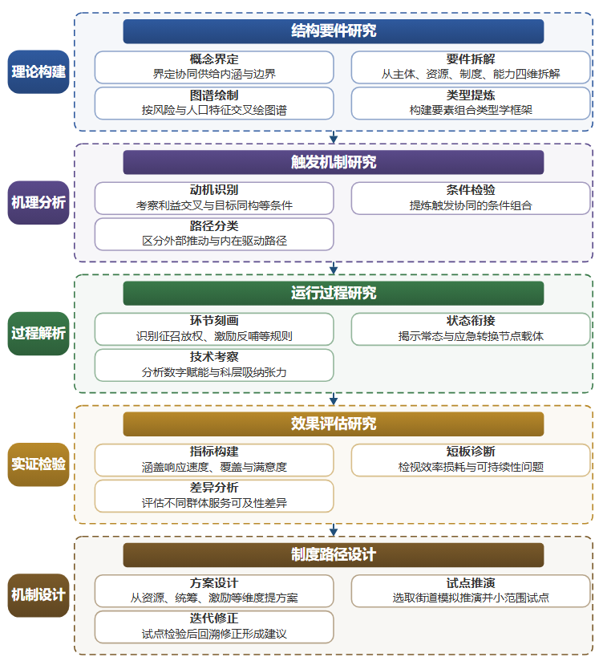

（二）重点与难点
重点一：重点是从复合风险情景出发，识别基层应急服务协同供给的前提条件、触发路径与行动过程，形成贯通宏观制度环境与微观供给单元的中层理论解释。
重点二：重点是刻画常态与应急状态之间的衔接转换机制，并基于效果评估与可及性差异分析提出可持续的制度优化路径。
难点一：复合风险事件具有低频与突发特征，事发社区的协同过程难以在事件发生时进入现场观察，过程资料易随事件结束而流失。应对：采用事后关键知情人回溯访谈与数字化应急平台运行记录、舆情信息等多源资料交叉互证，按时间轴重建行动序列以降低回忆偏差。
难点二：协同供给的触发与转换机制涉及多主体互动的因果推断，案例数量有限且情境异质性强，难以排除替代解释。应对：以多案例比较与定性比较分析提炼条件组合，对关键案例实施双案例过程追踪并设置反事实检验，通过机制层面的证据链而非单纯结果相关支持因果结论。
（三）整体框架
1. 基层应急服务协同供给在超大城市复合风险情景下呈现何种结构形态，其基础要件由哪些要素构成。该项以超大城市基层社区为分析单元，界定应急服务协同供给的内涵与边界，从主体结构、资源结构、制度结构与能力结构四个维度拆解基础要件，重点考察党政统筹、资源保障、社会自组织能力与社区信任禀赋在复合风险情景下的具体配置形态，并追问不同要素组合何以形成差异化的协同基础。研究将结合人口密集度、老龄化程度与新兴风险类型的交叉分布，绘制不同类型基层单元的供给结构图谱，提炼要素组合的类型学框架。拟选取北京、上海、深圳、成都等超大城市各若干街道社区开展实地调研，运用参与式观察与半结构化深度访谈收集一手资料，访谈对象覆盖街道干部、社区工作者、物业企业、社会组织、志愿者与居民，辅以政策文本分析与统计数据，通过结构化编码归纳基础要件的构成要素与组合类型。预期产出包括基层应急服务协同供给的要素清单、结构图谱与类型学分析报告，为后续机制解释提供概念与经验基础。
2. 复合风险情景下协同供给机制为何被触发，其前提条件与因果路径是什么。该项围绕利益交叉与目标同构、行政与资源支持、社会资本与信任等候选条件，解释多元主体进入协同的动机结构与启动条件，解决以往研究将协同视为既定前提而忽视其发生逻辑的问题。研究进一步追问新兴风险的不确定性、跨域性与叠加性如何改变常态供给逻辑，使协同从可选安排转变为必需安排，并识别外部环境推动与内在禀赋驱动两类触发路径的差异及其适用情境，回答何种条件下何种主体组合更易形成稳定协同。拟采用多案例比较设计，按照风险类型（极端天气、公共卫生、城市生命线故障等复合情景）与社区类型（老龄化社区、高密度商住社区、城中村）进行案例选择，运用清晰集或多值定性比较分析提炼触发协同的条件组合，结合过程追踪方法验证条件与结果之间的因果链条。预期产出为可检验的协同触发机制命题集与条件组合路径图，为机制设计提供因果依据。
3. 协同供给机制在应急过程中如何运行，常态与应急状态之间如何衔接转换。该项聚焦征召与放权、培育与赋能、激励与反哺等关键行动环节，刻画多元主体在风险识别、监测预警、应急响应与恢复学习各阶段的角色转换与互动规则，解决协同运行过程被视为黑箱、阶段间规则不明的问题。研究重点分析常态协同积累的信任与组织资源如何向应急状态迁移，应急状态形成的临时协作安排又如何沉淀为常态制度，揭示衔接转换的节点、载体与阻碍因素，同时关注数字技术赋能与科层体制吸纳在敏捷响应中的作用及其内在张力。拟选取近年发生复合风险事件的城市社区作为过程追踪案例，依据事件时间轴重建协同行动序列，运用关键节点分析与反事实推断识别转换机制的因果作用，并结合数字化应急平台的运行数据与平台使用访谈，考察技术工具对衔接效率的影响。预期产出为常态与应急状态衔接转换的过程模型与运行规则清单。
4. 协同供给的产出效果如何，效率、稳定性与可持续性存在哪些问题，服务可及性在不同群体间是否存在差异。该项构建涵盖响应速度、服务覆盖、资源动员规模与居民满意度的效果评估指标体系，考察聚合协同力量对多层次应急服务体系建设与社会资本培育的产出贡献，解决协同效果缺乏系统度量、正面叙事多于实证检验的问题。研究系统检视协同过程中的效率损耗、主体退出与可持续性不足现象，识别过度依赖行政推动、志愿激励不足等结构性短板；进一步分析老龄化社区与低收入区域在应急服务可及性上的弱势表现及其成因，揭示协同红利在群体与空间上的分配差异。拟基于调研社区的面板式访谈与问卷调查数据进行前后对比与组间比较，运用社会网络分析测度协同网络密度与稳定性变化，结合应急响应时间等客观指标与可及性空间分析方法评估群体间不平等程度。预期产出为效果评估指标体系、协同网络演化图谱与可及性差异诊断报告。
5. 如何设计常态化与可持续的协同供给制度路径，如何通过反馈修正保障机制有效落地。该项在机制解释与效果评估的基础上，从资源保障、党政统筹、赋权增能、志愿激励、能力培育等维度提出制度优化方案，明确宏观应急体系要求向微观社区供给单元传导的制度接口，解决对策建议与机制发现脱节、方案难以落地的问题。研究针对常态与应急衔接的制度化不足，设计跨状态的预案、演练与学习机制；针对可及性差异，提出面向脆弱群体与老龄化社区的资源配置倾斜与动态监测安排，并明确各方案的适用条件与实施主体。拟运用政策试验思路，选取代表性街道开展机制方案的模拟推演与小范围试点，通过试点前后指标对比与利益相关方评议检验方案的可行性与副作用，据此迭代修正，形成分层分类的制度建议。预期产出为可操作的协同供给制度方案包与试点评估报告，并将结论回溯至整合性分析框架，完成理论验证与边界条件讨论。
（四）研究计划
第1阶段：收集整理国内外文献与政策文本，赴北上广深蓉等地街道社区开展预调研，制定总体研究计划与访谈提纲，构建并论证整合性分析框架。
第2阶段：完成超大城市基层应急服务协同供给结构形态的基础要件分析，完成案例选择与数据库建设，撰写并发表论文《超大城市基层应急服务协同供给的基础要件与结构类型研究》。
第3阶段：运用多案例比较与定性比较分析识别协同供给的触发条件与因果路径，撰写并发表论文《新兴风险复合情景下基层应急服务协同供给的触发机制研究》。
第4阶段：基于事件时间轴开展过程追踪，刻画常态与应急状态间的衔接转换机制，撰写并发表论文《从常态到应急：基层应急服务协同供给的动态衔接机制研究》。
第5阶段：开展协同供给效果评估与可及性差异分析，在代表性街道进行制度方案的模拟推演与试点反馈修正。
第6阶段：整合各阶段成果，提炼分层分类的制度优化路径，撰写研究报告《超大城市新兴风险复合情景下基层应急服务的协同供给机制研究》，修改完善并申请结项。
（五）可行性分析
本课题按“是什么→为什么→怎么办→如何评估”的递进逻辑设计研究路线：先厘清基层应急服务协同供给的结构形态与基础要件，再通过多案例比较与定性比较分析识别协同的触发条件与因果路径，进而以过程追踪刻画常态与应急状态的衔接转换，最后开展效果评估与方案推演。各环节所依赖的方法（文本分析、案例比较、QCA、过程追踪）均有成熟操作规程，案例地点覆盖北京、上海、广州、深圳、成都，数据来源以访谈、政策文本与公开事件记录为主，获取渠道现实可得。
课题组长期接受政治学与公共管理的学科训练，系统掌握风险治理与协同治理的理论脉络，围绕城市风险、应急服务、协同供给等主题完成了较为充分的文献准备，已梳理国内外研究进展与政策演进线索，能够为整合性分析框架的构建提供理论支撑。成员具备案例研究与质性分析的方法功底，可胜任多案例比较、定性比较分析与过程追踪的实施要求。
课题周期与六个阶段的划分环环相扣，理论建构、案例研究与方案推演依次推进，时间安排留有预调研与试点的缓冲余地，进度可控。北上广深蓉等地的街道社区预调研渠道已经建立，政策文本与公开资料获取顺畅，访谈对象可依托社区治理网络稳定联系。课题组具备充分的写作时间与研讨条件，可保障各阶段成果按计划形成论文与最终研究报告。
四、[创新之处]（此处有意多写了几个创新之处供您选择）
1. 研究对象上聚焦超大城市新兴风险复合情景下基层应急服务这一最小供给单元，突破以往以单一社区或常态情境为案例的经验局限，把人口高度密集、老龄化与新兴风险叠加的极端复合情景纳入分析，直接回应中国超大城市基层协同供给实证稀缺的空白。
2. 研究视角上将宏观应急体系研究与微观社区行动研究贯通起来，构建“基础要件—行动过程—产出结果”的整合性中层分析框架，弥补协同治理、应急体系与韧性社区三支理论彼此割裂、缺乏贯通性解释的不足，系统回答机制如何被触发、维系与调适。
3. 机制刻画上从静态的前提—结果描述转向动态过程识别，围绕征召与放权、培育与赋能、激励与反哺等关键行动环节追踪协同供给的因果路径，并着重考察常态与应急状态之间的衔接转换，为协同为何形成、如何运行提供因果层面的解释。
4. 研究方法上采用多案例比较与过程追踪相结合的设计，在复合风险情景下检验利益交叉、行政支持、社会资本等候选条件组合，识别机制触发的前提条件与因果链条，克服既有研究重结构描述而轻过程识别的方法局限。
5. 研究资料与数据上立足中国超大城市基层单元采集一手经验材料，构建涵盖响应速度、服务覆盖、资源动员规模与居民满意度的效果评估体系，并关注服务可及性在不同群体间的差异，为效率、稳定性与可持续性问题提供本土化证据。
6. 应用价值上在机制解释与效果评估基础上设计资源保障、党政统筹、赋权增能、志愿激励、能力培育等制度路径，并引入反馈修正环节保障落地，为超大城市基层应急治理的常态化与可持续运行提供可操作的方案。
五、[预期成果]
本课题预期形成最终成果研究报告《超大城市新兴风险复合情景下基层应急服务的协同供给机制研究》。阶段性成果包括拟发表论文3篇，分别对应超大城市新兴风险复合情景的生成机理、基层应急服务协同供给的结构困境、多元主体协同供给机制的构建路径三类子问题方向；同时形成政策建议稿1至2份，报送超大城市基层政府应急管理部门，为完善基层应急服务协同供给实践提供决策参考。
六、[参考文献]
[1] 王琢, 杨家文, 刘奔腾. 超大城市社区居家养老服务的协同供给机制研究——以深圳市W社区为例[J]. 城市问题, 2024, 76-86.
[2] 胡贵仁. 模糊应对、数字赋能与敏捷治理——超大城市风险防控的逻辑转向及困境超越[J]. 城市问题, 2022, 87-94.
[3] 朱正威, 刘莹莹. 韧性治理：中国韧性城市建设的实践与探索[J]. 中国行政管理, 2020, 10(3):22-31.
[4] 吴晓林, 谢伊云. 基于城市公共安全的韧性社区研究[J]. 天津社会科学, 2018, 87-92.
[5] 张海波. 应急管理的全过程均衡：一个新议题[J]. 中国行政管理, 2017, 123-130.
[6] 张海波, 童星. 中国应急管理结构变化及其理论概化[J]. 中国社会科学, 2015, 58-84.
[7] 郁建兴, 任泽涛. 当代中国社会建设中的协同治理——一个分析框架[J]. 学术月刊, 2012, 23-31.
[8] Aamir Rashid, Rizwana Rasheed. RETRACTED: Supply chain cognitive resilience through AI-powered risk mitigation and autonomous resilience[J]. Supply Chain Management: An International Journal, 2025, 31(2):222-237.
[9] Xiyu Pan, Neda Mohammadi, John E. Taylor. Exposing biased risk estimation of emergency service disruptions during urban floods[J]. npj Urban Sustainability, 2026.
[10] Qi Cheng, Shiyan Sha. Resisting the heat wave: Revealing inequalities in matching between heat exposure risk and healthcare services in a megacity[J]. Applied Geography, 2024, 167.
[11] Ian S. deSouza, Nicole Anthony, Henry Thode. Effectiveness and Safety of Pharmacologic Therapies for Migraine in the Emergency Department: A Systematic Review and Bayesian Network Meta-analysis[J]. Annals of Emergency Medicine, 2025, 85(4):313-329.
[12] I. Das, C. Bennett. 300 The Graying of Rural Emergency Medicine: Diverging Physician Supply and Age Across the Rural-Urban Continuum, 2005-2020[J]. Annals of Emergency Medicine, 2026, 88(4).

